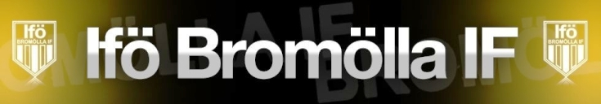
Välkomna till Bromölla lördagen 15 oktober!
Vi spelar en minicup på Strandängen i Bromölla för pojkar födda 2007. Lagen är uppdelade i två grupper med sex lag i varje grupp, lagen spelar fem matcher var. Varje match spelas 1x20 min. Vi kör vanliga sjumannaregler, förutom att vid underläge med tre mål så får laget sätta in en extra spelare.
Kiosk finns med servering av korv, hamburgare, kaffe, kakor, godis, dricka m.m. Omklädningsrum finns att tillgå på Strandängen.
Grupp 1 | Grupp 2
KFC Svart | Yngsjö
Näsum | Ifö Vit
Fjälkinge | KFC Orange
Ifö Svart | Nosaby Vit
HIF Grön | VMA
Nosaby Blå | HIF Vit
TID Plan 1 Plan 2
9.30 Fjälkinge-Ifö Svart Nosaby Vit-Ifö Vit
9.55 Näsum-Nosaby Blå VMA-KFC Orange
10.20 HIF Grön-KFC Svart Yngsjö-HIF Vit
10.45 Ifö Svart-Nosaby Blå Nosaby Vit-VMA
11.10 KFC Svart-Fjälkinge Ifö Vit-HIF Vit
11.35 Näsum-HIF Grön KFC Orange-Yngsjö
12.00 Ifö Svart-KFC Svart VMA-Ifö Vit
12.25 Fjälkinge-Näsum HIF Vit-KFC Orange
12.50 Nosaby Blå-HIF Grön Yngsjö-Nosaby Vit
13.15 Ifö Svart-Näsum VMA-HIF Vit
13.40 Fjälkinge-Nosaby Blå KFC Orange-Ifö Vit
14.05 HIF Grön-Ifö Svart Yngsjö-VMA
14.30 KFC Svart-Näsum Nosaby Vit-HIF Vit
14.55 Fjälkinge-HIF Grön Ifö Vit-Yngsjö
15.20 Nosaby Blå-KFC Svart Nosaby Vit-KFC Orange

